**План мероприятий для перевода сервера АСУТП в ЛВС**

1. Проверка сетевого оборудования на возможность подключения сервера АСУТП к внутренней ЛВС на БПО п. Суходол. (Специалисты СИН)

2. Физическое подключение сервера АСУТП к внутренней ЛВС БПО п. Суходол. (Специалисты СИН)

3. Настройка сетевого оборудования (настройка фаерволлов, портов), предоставление доступа в интернет (с выделенным внешним ip, для доступа к системе телемеханики через интернет / без выделения внешнего ip) (Специалисты СИН)

4. Если внешний ip не выделен, то необходима дополнительная настройка шкафа РО на БПО п.Суходол (модема) для доступа к системе телемеханики через интернет на АРМ оператора ПНН Южно-Золотаревское. (Специалисты Экситон-Автоматика)

5. Настройка сервера АСУТП для удаленного доступа. (СИН и Экситон-Автоматика совместно)

Доступ к системе телемеханики при данной реализации будет осуществляться 2умя путями:

-локально на БПО п. Суходол (скорость загрузки системы будет аналогична текущей скорости на АРМ оператора БПО);

-удаленно через интернет.

**Старая схема доступа к системе АСУТП**



**Сервер АСУТП**

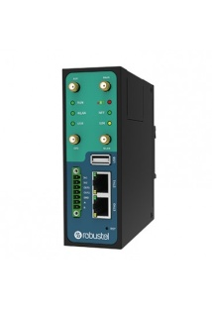

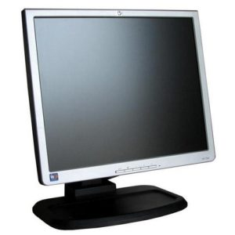

**Модем Robustel**

**Интернет**

**АРМ ПБО**

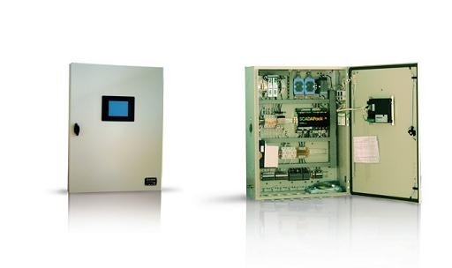

**Остальные клиенты АСУТП**

**АРМ ПНН**

**Опрос объектов**

**Новаяая схема доступа к системе АСУТП**



**Сервер АСУТП**

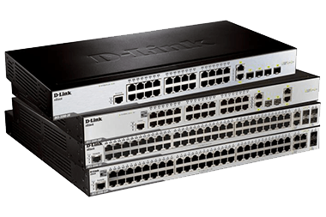

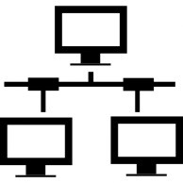

**Сетевое оборудование ЛВС**



**Локальная сеть**

**Интернет**



**АРМ ПНН**

**Опрос объектов**

**Рабочие станции внутри локальной сети**